Информационное письмо

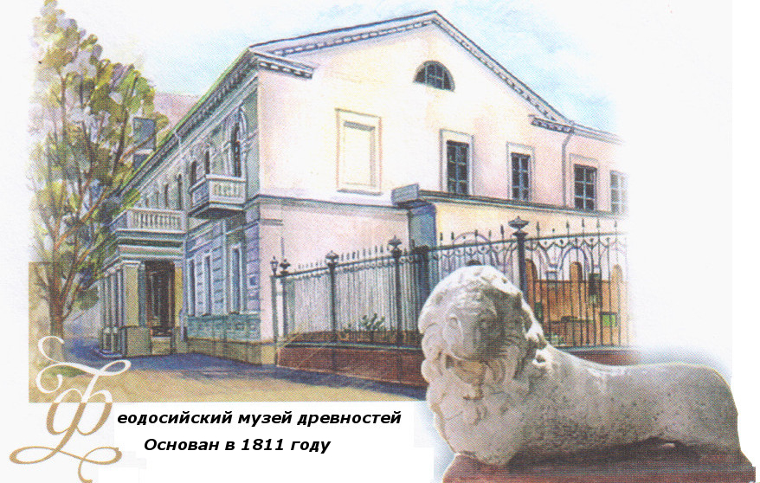 | Всероссийская научно-практическая конференция  «История Крыма в научных исследованиях и музейных собраниях. К 205-летию Феодосийского музея древностей»  25 – 27 мая 2016 г.  Феодосия, Республика Крым

Уважаемые коллеги!
Приглашаем Вас принять участие в работе конференции!

История Крыма представляет собой уникальный пример сплетения культуры самых разных эпох и народов. Город Феодосия был основан в VI в. до н.э. и входит в число древнейших городов Европы. Более 25 веков на этой благодатной земле жили различные цивилизации и народы, сменявшие друг друга. Хранителем этой сокровищницы истории человечества уже на протяжении двух столетий является Феодосийский музей древностей, которому в мае 2016 г. исполняется 205 лет. История музея является одной из ярких страниц в летописи отечественного краеведения, исторической науки, археологии. Большие крымские коллекции находятся в собрании многих российских музеев, активное изучение истории Крыма проводится во многих научных и образовательных учреждениях. В настоящее время появилась насущная необходимость объединить усилия ученых и активизировать исследования в области крымоведения в контексте социально-культурного пространства России.

Место проведения конференции
Работу конференции планируется организовать в залах Феодосийского музея древностей - одного из старейших музеев Европы, открытого в мае 1811 года.

Цели конференции
Цели конференции – укрепление научных связей между ведущими научными, культурными центрами России в области изучения и сохранения крымского историко-культурного наследия, обмен опытом и ознакомление участников с передовыми исследованиями по крымоведению.

Организаторы конференции
Феодосийский городской совет
Администрация города Феодосия
Муниципальное бюджетное учреждение культуры «Феодосийский музей древностей муниципального образования городской округ Феодосия Республики Крым» (МБУК ФМД)
Конференция проводится при содействии Министерства культуры Республики Крым и Комитета Государственного Совета Республики Крым по культуре и вопросам охраны культурного наследия.
Участники конференции
В конференции могут принимать участие студенты, аспиранты, преподаватели высших учебных заведений, ученые, сотрудники научно-исследовательских, музейных, образовательных учреждений, работники библиотечных систем и архивных служб, представители общественных организаций поддержки науки, культуры, образования, коллекционеры. Оргкомитет оставляет за собой право отклонять заявки, не соответствующие теме и научному уровню конференции.

Основные направления конференции
- История и этнография Крыма и Северного Причерноморья с древнейших времен и до наших дней.
- Археологическое наследие Крыма и Северного Причерноморья: проблемы сохранения и перспективы исследования.
- Вклад Феодосийского музея древностей в изучение исторического наследия Крыма.
- Крымские коллекции в собраниях музеев и фондах архивов и библиотек: формирование, изучение, сохранение, реставрация.
- Охрана памятников истории и культуры: проблемы и пути их решения.
- Исторические связи России и Крыма: роль полуострова в истории и культуре Древней Руси и России.

Публикации
К началу конференции будет издана «Программа конференции». Доклады, рекомендованные оргкомитетом конференции, будут опубликованы в сборнике «Труды конференции».

Представление материалов
Доклад должен быть представлен в оргкомитет конференции на русском языке в электронном виде и продублирован в печатном варианте. Печатный экземпляр доклада подписывается авторами. По объему доклад до 6 страниц. Аннотации, иллюстрации, таблицы и литература включаются в общее число страниц.

Основные даты
Желающим принять участие в конференции необходимо:
Представить в оргкомитет конференции заполненную регистрационную форму и аннотацию к докладу на русском языке до 1 мая 2016 г.
Предоставить электронный экземпляр доклада до 15 мая 2016 г.
Представить печатный текст доклада до 25 мая 2016 г.

Культурная программа
В программе конференции – открытие новой выставки, презентация новых изданий МБУК ФМД. Для участников конференции будет организована обзорная экскурсия по достопримечательностям Феодосии, посещение музеев города.

Информация и связь
Дополнительная информация при необходимости может быть получена в оргкомитете по телефонам или электронной почте, указанным ниже, либо на сайте в Интернете http://old-museum.org/. Здесь же Вы найдете электронные версии информационного письма, регистрационной формы и правила оформления материалов доклада.

Оргкомитет конференции
Муниципальное бюджетное учреждение культуры «Феодосийский музей древностей муниципального образования городской округ Феодосия Республики Крым»
Директор – Евсеев Андрей Анатольевич
Тел/факс: (36562) 3-09-06
E-mail: oldmuseum1811@mail.ru
298100, Республика Крым, г. Феодосия, пр. Айвазовского, 11.

Состав оргкомитета:
- Зинько Виктор Николаевич, доктор исторических наук, директор Благотворительного фонда «Деметра»;
- Куликова Галина Николаевна, директор Ростовского областного музея краеведения;
- Непомнящий Андрей Анатольевич, доктор исторических наук, профессор, заведующий кафедрой исторического регионоведения и краеведения КФУ им. В.И. Вернадского;
- Петрова Элеонора Борисовна, доктор исторических наук, профессор, КФУ им. В.И.Вернадского;
- Тункина Ирина Владимировна, доктор исторических наук, директор Санкт-Петербургского филиала Архива РАН.
Координатор:
Ученый секретарь – к.и.н. Родионов Александр Анатольевич
Тел.+7-978-823-05-33, Тел. (36562) 343-55
E-mail: rodion82@yandex.ru

